ТЕХНИЧЕСКОЕ ОПИСАНИЕ КОМПЕТЕНЦИИ

«Малярные и декоративные работы»

Муниципального чемпионата
«Юный мастер» -2025
среди дошкольных образовательных организаций
города Ростова-на-Дону



ОГЛАВЛЕНИЕ

- Название и описание профессиональной компетенции

Специфика стандарта (WSSS)
- Конкурсное задание

Оценка выполнения модулей конкурсного задания
- Инфраструктурный лист

Техника безопасности
- План застройки соревновательной площадки

НАЗВАНИЕ И ОПИСАНИЕ ПРОФЕССИОНАЛЬНОЙ КОМПЕТЕНЦИИ

  - Название профессиональной компетенции: Малярные и декоративные работы – Юный мастер

  - Описание профессиональной компетенции «Малярные и декоративные работы».
Окружающая среда только серого, черного или белого цвета воздействует удручающе. Голубое небо, зеленая трава, разноцветные цветы в окружающей природе создают приятные ощущения. Привнести краски в жизнь человека, сочетая их с применением различных материалов и самых разных возможностей отделки – это и есть профессиональный мир маляра. Работа маляра часто начинается с карандаша и красок. Стены – это холст, на котором можно выразить свою индивидуальность и украсить интерьер своего дома. Зачем придерживаться обычных стандартов и покрывать их обычной однотонной краской, когда можно создать красочные, живые и уникальные абстрактные композиции. Декор стены узором — это всегда интересное решение, которое позволяет добавить креативности помещению. Сделать узор на стене своими руками можно даже без специальных знаний по ремонту.
Абстрактная живопись появилась в начале XX века, когда идея рисовать абстрактные формы полностью овладела сознанием некоторых живописцев. Главной идеей данного направления была возможность передавать гармонию между человеком и искусством, создать определенное гармоничное сочетание линий и цветовых пятен. Именно поэтому творения в стиле абстракционизма весьма выигрышны в современных интерьерах. Каждое из них уникально по исполнению, завораживает взгляд, гипнотизирует и привлекает к себе внимание даже тех, кто далек от искусства.
Профессия маляра сочетает в себе образное видение художника и физическую выносливость рабочего, требует технической грамотности, знания технологии и свойств окрашивающих материалов.
Маляр – это специалист, занимающийся окраской различных поверхностей. Перед нанесением краски может самостоятельно устранить мелкие дефекты. Должен знать технологию нанесения красок и других отделочных материалов.
Декоратор – специалист, который не только украшает поверхности, применяя такие техники декорирования, как золочение, декупаж, использование трафаретов, а также может сделать переход одного цвета в другой.
Что должен уметь делать маляр-декоратор? Подготавливать поверхности, окрашивать поверхности различными красками ручным и механизированными способами, оклеивать поверхности разными видами обоев, декорировать поверхности с помощью трафаретов и работать декоративными штукатурками, выполнять окраску разными техниками нанесения.
Творческий потенциал и критическое мышление, аккуратность и внимательность – всё это качества хорошего маляра-декоратора. Хороший маляр-декоратор знает правила техники безопасности, разбирается в материалах и инструментах, присутствующих на рынке и владеет технологиями их применения на разных поверхностях.
Отделочные работы тесно связаны с другими частями строительной отрасли. Маляр-декоратор работает внутри и снаружи зданий, в очень разнообразных условиях, например в компаниях, фабриках, школах, отелях, домах клиентов и на строительных площадках в любых погодных условиях. На сегодняшний день профессия маляр является востребованной. В процессе выполнения внутренних и фасадных работ на возводимых объектах не обойтись без маляров. Что касается мест работы, то в услугах таких специалистов нуждаются строительные и монтажные компании, промышленные предприятия, дизайнерские и архитектурные бюро, ремонтные организации и жилищно-коммунальные управления.
При ремонте квартиры или отдельной комнаты очень важным является вопрос покрытия стен, ведь это будет служить основой для дизайна всего помещения. На стенах квартиры или комнаты с помощью краски можно создать рисунки или абстрактные узоры, которые отобразят ваш стиль и создадут домашний уют.
Популярным сюжетом для абстрактной живописи стен будет яркие геометрический орнамент из треугольников. Эти треугольники одного размера в разных оттенках соединяются и создают сложный узор. Также любая геометрия, которая образовывает сногшибательные картины по принципу от простого к сложному.

  - Основополагающие документы
Поскольку данное Техническое описание содержит лишь информацию, относящуюся к соответствующей профессиональной компетенции, его необходимо использовать совместно со следующими документами:
- Проектная документация детского чемпионата «Юный мастер», утвержденная руководителем Регионального координационного центра РО «Профессионалы» Р.В. Магеррамовым,
- Регламент проведения детского чемпионата «Юный мастер» в Ростовской области;
- ФГОС ДОО и ФОП ДОО;
- Инструкция по охране труда и технике безопасности.

СПЕЦИФИКАЦИЯ СТАНДАРТА (WSSS)
(перечень представлений и практических умений, которые должен продемонстрировать
участник в рамках выбранной компетенции)

Компетенция «Малярные и декоративные работы»
№ | Skill-перечень
Раздел 1. Соблюдение санитарных норм и правил профилактики травматизма,
обеспечение охраны жизни и здоровья детей
1.1. | Участник должен знать и понимать:  - специфику подготовки оборудования перед началом деятельности (осмотр- тестирование);  - специфику расстановки субъектов и размещения специального оборудования в зависимости от планируемого вида деятельности;  - существующие правила безопасности и Санитарно-гигиенические нормы;  - специфику планирования времени в зависимости от вида деятельности;  - существующие правила по окончанию запланированного вида деятельности.
1.2. | Участник должен уметь:  - осуществлять подготовку оборудования перед началом с учетом специфики планируемой деятельности и существующих правил безопасности и Санитарно-гигиенических норм;  - осуществлять расстановку субъектов и размещение специального оборудования с учетом существующих правил безопасности, санитарно- гигиенических норм и планируемого вида деятельности;  - соблюдать правила СанПина в зависимости от планируемой деятельности и вида оборудования.
Раздел 2. Первоначальные знания о профессии
2.1. | Участник должен знать и понимать:  - историю возникновения профессии (что сначала, что потом);  - начальную терминологию, соответствующую профессии (оборудование, инструменты, специальная одежда);  - социальную значимость профессии;  - перечень профессиональных умений (организация и проведения занятий)
Раздел 3. Коммуникативные навыки
3.1. | Участник должен знать и понимать:  - пользоваться терминологией, соответствующей профессии;  - значение вербальных средств общения при осуществлении коммуникации;  - значение невербальных средств общения при осуществлении коммуникации.
3.2. | Участник должен уметь:  - владеть профессиональной терминологией;  - выстраивать монолог и диалог;  - презентовать свою работу;  - поддерживать аудиальный контакт с аудиторией;  - поддерживать визуальный контакт с аудиторией.
Раздел 4. SoftSkills (сквозные представления, умения)
4.1. | Участник должен знать и понимать:  - цели окрашивания: защита, сохранение, санитария, декорирование;  - ассортимент кистей, валиков, и приспособлений для нанесения текстуры;  - методы окрашивания поверхностей;  - правила СанПин и техники безопасности.  - культурные нормы взаимодействия со сверстниками и взрослыми;  - правила конкурса (не общаться на соревновательной площадке, соблюдать отведенное для задания время, не покидать рабочее место во время выполнения задания, в случае необходимости обращения к экспертам, поднимать руку).
4.2. | Участник должен уметь:  - делать точечную разметку на поверхности по заданным размерам планшета;  - пользоваться малярным скотчем;  - применять различные окрасочные составы на разных видах поверхностей, например, на картоне, пластике, древесине, штукатурке и металле;  - подходящим образом подготавливать краску, следуя инструкциям, включая помешивание, смешивание;  - выбирать подходящее оборудование для нанесения краски в зависимости от материала, основы и качества работ;  - использовать различные инструменты для нанесения оокрасочного состава;  - окрашивать поверхности различными малярными составами;  - удалять малярный скотч с планшета без вреда для окрашенной поверхности;  - соблюдать правил СанПин и техники безопасности.  - взаимодействовать со взрослыми и сверстниками в соответствии с культурными нормами;  - соблюдать правила конкурса.

КОНКУРСНОЕ ЗАДАНИЕ

  - Конкурсное задание выполняется по модулям. Каждый модуль оценивается отдельно. Конкурс включает в себя выполнение заданий, связанных с осведомленностью участника о профессии «Маляр-декоратор интерьера», выполнение геометрической абстракции поверхности в цвете - применение в интерьере.

  - Конкурсное задание имеет следующие модули:
Модуль А (образовательный) – «Что я знаю о профессии «Маляр-декоратор интерьера», «Выбери те предметы, которые понадобятся маляру-декоратору».
Модуль В (социально-коммуникативный) – презентация своей деятельности.
Модуль С (продуктивный) – выполнение геометрической абстракции поверхности в цвете - применение в интерьере.

  - В ходе Чемпионата Участник выполняет задания трех модулей:
    - модуль А образовательный, включающий задания из области первоначальных представлений о профессии; выбор инструментария.
    - модуль В социально-коммуникативный – взаимодействие с клиентами, экспертами.
    - модуль С продуктивной деятельности, включающий задания по демонстрации первоначальных умений в области профессии.
Выбор заданий осуществляется путем жеребьевки из числа трех модулей.
В день, предшествующий дню проведения Чемпионата, Главный эксперт проводит жеребьевку участников, определяет 30% изменения заданий.

  - Соревнование длится 2 часа. На выполнение участником каждого модуля и демонстрацию выполненного задания отводится не более 30 минут.

  - Участники при выполнении модуля получают одинаковые задания в соответствии с 30% изменением. Во время чемпионата разрешается использовать только материалы и оборудование, предоставленные Организатором, и тулбоксом участника.

Модуль А. «Что я знаю о профессии «Маляр-декоратор интерьера»

Цель: демонстрация участником элементарных представлений о компетенции «Малярные и декоративные работы» посредством выполнения 2 дидактических заданий познавательной направленности.

Лимит времени на выполнение задания: 5 мин.
Лимит времени на представление задания: не предусмотрен

Алгоритм выполнения задания:
- выслушать задание;
- рассмотреть материалы к заданию;
- выполнить задание в установленный лимит времени;
- убрать в конверт готовое задание;
- убрать рабочее место.

Ожидаемый результат: продемонстрированы элементарные представления о компетенции «Малярные и декоративные работы» в процессе выполнения 2 дидактических заданий познавательной направленности.

Конкурсное задание 1. «Кто такой маляр-декоратор интерьера?»
Цель: демонстрация элементарных представлений о профессии
«Маляр-декоратор»
Лимит времени на выполнение задания: 3 мин.
Лимит времени на представление задания: не предусмотрен.

Алгоритм выполнения задания:
- выслушать задание;
- рассказать о профессии, ответить на вопросы.

Ожидаемый результат: демонстрирует элементарные представления о профессии.

Конкурсное задание 2. «Что необходимо маляру-декоратору для работы в отделке интерьера?»
Цель: демонстрация элементарных представлений о предметах и оборудованиях, соответствующих компетенции «Малярные и декоративные работы»
Лимит времени на выполнение задания: 2 мин.
Лимит времени на представление задания: не предусмотрен.

Алгоритм выполнения задания:
- выслушать задание;
- разложить материал;
- рассмотреть предметы и оборудование;
- выбрать предметы и оборудование, соответствующее компетенции
«Малярные и декоративные работы»;
- убрать в конверт карточку с выполненным заданием, материалы для работы;
- убрать рабочее место.

Ожидаемый результат: демонстрирует элементарные представления о предметах и оборудованиях, соответствующие компетенции «Малярные и декоративные работы».

Модуль B. Социально-коммуникативный.
Цель: Демонстрация умения презентовать готовое изделие – поверхность, геометрической абстракции в цвете - применение в интерьере.
Лимит времени на выполнение задания: не предусмотрено. Лимит времени на представление задания: 3 мин.

Алгоритм выполнения задания:
- поприветствовать;
  - представиться;
- презентовать готовое изделие - поверхность, геометрической абстракции в цвете
Ожидаемый результат: презентация готового изделия.

Модуль С. Выполнение геометрической абстракции поверхности в цвете - применение в интерьере.
Цель: демонстрация умения смешивать цветные колеры с белой водоэмульсионной краской, окрашивать поверхность, создавая интерьер геометрической абстракции в цвете
Лимит времени на подготовку задания: 30 мин.
Лимит времени на представление задания: не предусмотрено

Алгоритм выполнения задания:
- Выбрать цвет колера. В конкурсе будут представлены четыре цвета: красный, желтый, зеленый, синий.
- Налить в четыре емкости белую краску в/д в определенном объеме 100мл.
- Добавить колер определенного цвета. Смешать каждый цвет колера с белой краской так, чтоб получился яркий цвет.
- Подготовить планшет. Найти середину длины и ширины планшета по краям, поставить метки карандашом. С помощью малярного скотча разделить планшет на треугольники по заданному рисунку. Метки карандаша должны быть видны через малярный скотч и находиться посередине. Затем приклеиваем скотч с небольшой натяжкой, чтобы линия была ровной, а не волной.
- Закрепить малярный скотч с помощью нажатия пластиковым шпателем, чтобы ни одна капля краски не проникла под скотч.
- Выполнить губкой тампонирование – губку обмакнуть в готовый окрасочный состав и способом набивки выполнить тампонирование малярного скотча каждого треугольника на планшете, чтобы при выполнении окрашивания краска не затекла под скотч, и были ровные границы после удаления малярного скотча. Так проделать с каждым цветом и каждый раз брать чистую губку.
- Подготовить ванночку для краски: надеть на нее пакет, чтоб после окрашивания можно было его снять с остатками краски и выкинуть (и так проделать после каждого цвета).
- Налить цветную краску в ванночку, взять валик, обмакнуть в краске, чтоб краска полностью покрыла валик, прокатать его по решетке ванночки, снова обмакнуть валик в краске, и еще раз прокатать его по решетке ванночки (это делается для того, чтобы валик пропитался краской).
- И так использовать все 4 валика (под каждый цвет свой валик) и выполнить окрашивание треугольников нужными цветами.
- Используя все цвета, закрасить все геометрические участки. Нельзя оставлять густых слоев краски, обязательно прокатать несколько раз валиком по геомерическим участкам поверхности и хорошо прокрасить уголки треугольников, можно использовать для этого кисточку, чтобы не задеть валиком другие цвета треугольников планшета.
- Снять скотч сразу же после нанесения последнего слоя краски, придерживая каждую часть малярного скотча, чтоб не задеть готовую окрашенную поверхность. При высыхании малярного скотча с окрашенной поверхностью есть вероятность, что краска приклеится к скотчу и вместе с ним можно будет снять краску с поверхности, что не допустимо в выполнении задания и получении нужного результата.
- Убрать рабочее место: грязные инструменты в пустую емкость, чистые инструменты и приспособления в ящик для инструментов, стол протереть влажными салфетками и выкинуть в мусорный контейнер, емкости с окрасочным составом плотно закрыть крышками и убрать на край стола так, чтобы их не опрокинуть.
- Сообщить экспертам о завершении работы поднятием правой руки.

Ожидаемый результат: поверхность, выполненная в цветной геометрической абстракции – применение в интерьере.

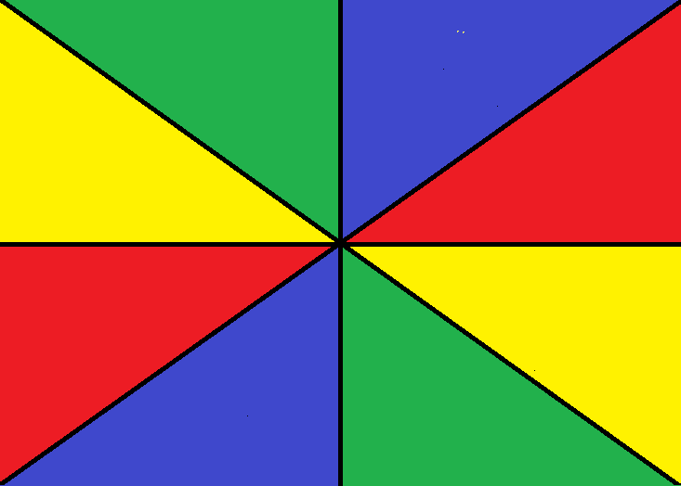

ОЦЕНКА ВЫПОЛНЕНИЯ МОДУЛЕЙ КОНКУРСНОГО ЗАДАНИЯ

  - Выполненные участниками конкурсные задания оцениваются в соответствии с разработанными критериями, принятыми на основании требований к компетенции (профессии), определяемых данным Техническим описанием. Каждый выполненный модуль оценивается отдельно. Все баллы и оценки регистрируются в индивидуальных оценочных листах, которые заполняются группой экспертов и сдаются для подведения итогов главному эксперту. Результатом выполнения участником каждого конкурсного задания является среднее арифметическое суммы баллов, выставленных всеми экспертами по всем критериям конкурного задания.

  - Удельный вес модулей.
В данном разделе определены критерии оценки и количество начисляемых баллов (измеримая оценка).

  - Критерии оценки

Модуль А. «Что я знаю о профессии «Маляр-декоратор интерьера»

№ п/п | Наименование критерия | Конкретизация критерия | Максимально | Фактически
 |  |  |  | 1 | 2 | 3 | 4 | 5
1. | Соблюдение  санитарных норм и правил профилактики травматизма,  обеспечение охраны жизни и здоровья детей |  | 1
1.1. | Безопасное использование материалов и  Оборудования  - безопасное размещение материалов и оборудования во время работы.  - соблюдение техники безопасности при работе с окрасочным составом.  - соблюдение техники безопасности при работе с красящими составами.  - соблюдение техники безопасности при работе с малярным скотчем. |  | 1 (вычесть по 0,25 балла за каждый отсутствующий критерий)
2. | Первоначальные  знания о профессии
2.1. | Демонстрация элементарных представлений по  содержанию задания | Выбирает картинки, соответствующие заданию | 1,5 –выбрал все картинки правильно (каждый правильный ответ – 0,1 балла)
2.2. | Демонстрация элементарных представлений о профессии «Маляр-декоратор интерьера»  - озвучивает название профессии и ее социальную значимость.  - определяет личностные и профессиональные качества человека данной профессии.  - определяет виды отделок в интерьере, которые использует профессионал данной профессии.  - использует нестандартный подход при рассказе о профессии.  - отвечает на вопросы экспертов. |  | 1,0 (вычесть по 0,25 за каждый отсутствующий критерий)  1,0 – ответил на все вопросы полным и развернутым предложением, выдвинул собственные аргументы;  0,5 – ответил  на 1 вопрос меньше, чем требовалось;  0 – ответил на все вопросы неправильно.

Модуль B. Социально-коммуникативный.

№  п/п | Наименование критерия | Конкретизация критерия | Максима  льно | Фактиче  ски
1. | Соблюдение культурных  норм и правил |  | 3
1.1. | Поприветствовать экспертов |  | 1
1.2. | Представиться экспертам |  | 1
1.3. | Презентовать готовое изделие  - использует художественное слово.  - рассказывает об объекте социальной важности, который был задекорирован в процессе деятельности.  - указывает на значимость выполненной работы.  - рассказывает о последовательности выполнения своей работы.  - пользуется профессиональной терминологией (описывает оборудование и материалы, используемые в процессе) |  | 1 (вычесть по 0,2 балла за каждый отсутствующий критерий)

Модуль С. Выполнение геометрической абстракции поверхности в цвете (симметрично) - применение в интерьере

 | Критерии оценки | Max баллы
О | Соблюдение времени на выполнение задания | 1
О | Соблюдение правил конкурса | 1
О | Соблюдение техники безопасности | 1
О | Умение планировать процесс | 0,5
О | Самостоятельность при выполнении задания | 0,5
О | Целесообразность и рациональность использования оборудования (инструментов) во время выполнения задания | 0,5
О | Организация рабочего места детьми (правильное и безопасное распределение материалов и оборудования) | 0,5
О | Умение смешивать цветные колеры с краской | 0,5
О | Владение необходимыми инструментами при выполнении работы | 1
О | Приведение рабочего места в порядок по окончании работы | 0,5
О | Умение создавать симметричность в геометрии | 1
О | Насыщенность и яркость цветового решения | 1
О | Владение различными техниками нанесения окрасочного состава | 1
S | Творческий подход к выполнению задания | 0,5
S | Творческий подход к презентации готового изделия | 0,5
S | Аккуратность оформления | 0,5
S | Общее впечатление | 0,5

- ИНФРАСТРУКТУРНЫЙ ЛИСТ
РАБОЧАЯ ПЛОЩАДКА УЧАСТНИКОВ
№ | Наименование | Технические характеристики | Единица измерения | Количество
на 1
участника
Техническое оборудование
1. | Часы | Выведенные на интерактивную панель | шт | 1
2. | Часы на усмотрение организатора площадки | Песочные, настольные  (5 мин) | шт | 1
Мебель
1. | Стол | Детский разноуровневый (ЛДСП, металл)  45*120*60 | шт | 2
2. | Стул | Детский (ЛДСП,  металл) | шт | 1
Расходные материалы
1. | Клеенка на стол | https://xn----9sbfjbopdjzf6an.xn--p1ai/katalog/gibkoe-steklo-toschina-0-7mm.html | шт | 1
2. | Валик малярный с ручкой | https://izhevsk.vseinstrumenti.ru/ruchnoy_instrument/malyarnyj/valiki_i_roliki/kurs/valik_poliakrilovyj_mini_sistema_s_plastik_rolikom_15_35_mm_vors_10_mm_ruchka_6_mm_100_mm_kurs_02646/ | шт | 4
3. | Емкость для малярных составов | 1 литр с крышкой  https://izhevsk.pulscen.ru/products/vedro_plastikovoye_1_litr_s_kryshkoy_i_ruchkoy_131159697 | шт | 1
4. | Емкость для малярных составов | 0,5 литра  https://izhevsk.pulscen.ru/products/vedro_plastikovoye_jokey_0_55_l_prozrachnoye_beloye_s_kryshkoy_143435021 | шт | 4
5. | Ванночка для окрасочного состава | https://izhevsk.vseinstrumenti.ru/ruchnoy-instrument/malyarnyj/vannochki-i-kyuvety/sibrteh/81417/ | шт | 1
6. | Малярная клейкая лента | https://nn.vseinstrumenti.ru/product/dvuhstoronnyaya-klejkaya-lenta-megapower-slear-15-mm-h-25-m-tonkij-ec-1525-1089503/#searchQuery=Малярная+клейкая+лента+Gigant+15+мм+x+25м+GIT-25&searchType=srp | шт | 1
7. | Колер синий | https://izhevsk.vseinstrumenti.ru/krepezh/stroitelnaya-himiya/krasiteli-kolery/ | шт | 1
8. | Колер красный | https://izhevsk.vseinstrumenti.ru/krepezh/stroitelnaya-himiya/krasiteli-kolery/ | шт | 1
9. | Колер зеленый | https://izhevsk.vseinstrumenti.ru/krepezh/stroitelnaya-himiya/krasiteli-kolery/ | шт | 1
10. | Колер желтый | https://izhevsk.vseinstrumenti.ru/krepezh/stroitelnaya-himiya/krasiteli-kolery/ | шт | 1
11. | Линейка прозрачная с держателем | https://izhevsk.vseinstrumenti.ru/ofis-i-dom/kantstovary/pismennye-prinadlezhnosti/chertezhnye-prinadlezhnosti/linejki/pryamye/attache/linejka-25sm-economy-s-derzhatelem-prozrachnaya-plastik-1226622/ | шт | 1
12. | Имитация рабочей поверхности (стена) | Планшет ГКЛ 40х60см | шт | 1
13. | Пластиковый шпатель | https://izhevsk.pulscen.ru/products/nabor_shpateley_plastikovykh_4_sht_yaponchik_148831210 | шт | 1
14. | Губка | https://izhevsk.vseinstrumenti.ru/ruchnoy-instrument/malyarnyj/gubki/sibrteh/160x95x60-mm-86839/ | шт | 4
15. | Салфетки из микрофибры | https://www.insafe.ru/product/salfetka-iz-mikrofibry | шт | 2
16. | В/д краска | https://izhevsk.pulscen.ru/products/kraska_vodoemulsionnaya_247504908 | л | 1
17. | Фартук, косынка | - | шт. | 1
18. | Мусорный контейнер | https://www.vseinstrumenti.ru/product/kontejner-elf-plast-romashka-5-l-s-perekidnym-verhom-ht230-2198875/#characteristics | шт | 1
19. | Емкость для грязных инструментов | https://instrumentomania.ru/product/vedro-malyarnoe-plastmassovoe-pryamougolnoe-8-l-sibrtyekh-81404/ | шт | 1
ТУЛБОКС УЧАСТНИКА
1 | Влажные салфетки | - | шт | 1
2 | Бумажные салфетки | - | шт | 1
3 | Карандаш простой твердый | - | шт | 1
4 | Ластик | - | шт | 1
5 | Кисточка | - | шт | 1
6 | Перчатки резиновые | - | шт | 1
7 | Пакеты для ванночки | - | шт | 5

ТЕХНИКА БЕЗОПАСНОСТИ.
  - К самостоятельному выполнению конкурсного задания по компетенции
«Малярные и декоративные работы» допускаются участники 5-7 лет, прошедшие инструктаж по охране труда; имеющие необходимые навыки по эксплуатации инструмента.
  - К участию в Skill-модуле Чемпионата допускается воспитанник ДОУ вместе с тренером-наставником, имеющим в наличии:
- справку (заверенную печатью и личной подписью руководителя ДОУ) о наличии в возрастной группе ДОУ благоприятной эпидемиологической обстановки на день проведения соревнований;
- справку о состоянии здоровья ребенка (заверенную личной подписью медицинского работника, печатью и личной подписью руководителя ДОУ) на день проведения соревнований;
- письменное согласие родителей на участие ребенка в Skill-модуле Чемпионата.
  - Участники и тренеры-наставники обязаны соблюдать правила техники безопасности в ходе проведения Чемпионата, обеспечивать порядок и чистоту на рабочих местах участников. В случае нарушений техники безопасности, допущенных участником в ходе выполнения и (или) демонстрации конкурсного задания, главный эксперт имеет право приостановить работу участника либо отстранить участника от выполнения конкурсного задания.
  - Ответственность за жизнь и здоровье участников во время проведения Чемпионата возлагается на Организатора.
  - При несчастном случае или внезапном ухудшении физического состояния ребенка тренеру-наставнику необходимо сообщить о случившемся представителям Оргкомитета, которые должны принять меры по оказанию ребенку медицинской помощи.
  - Все помещения соревновательной площадки должны быть оснащены первичными средствами пожаротушения.
  - При возникновении пожара или задымления Организатору следует немедленно сообщить об этом в ближайшую пожарную часть, организовать эвакуацию людей, приступить к тушению пожара имеющимися средствами пожаротушения.
  - Организатор обеспечивает медицинское сопровождение Чемпионата: формирование аптечки для оказания первой медицинской помощи, дежурство медицинского работника на соревновательной площадке.
  - Организатор обеспечивает ограниченный доступ посторонних лиц на Чемпионата.
  - Участник для выполнения конкурсного задания использует следующие инструменты:

Наименование инструмента
использует самостоятельно | использует под наблюдением эксперта или назначенного ответственного лица  (волонтера) старше 18 лет
ножницы | -
канцелярский нож | -
  - Применяемые во время выполнения конкурсного задания средства индивидуальной защиты:
    - обувь – безопасная закрытая обувь с зафиксированной пяткой.
  - Знаки безопасности, используемые на рабочем месте, для обозначения присутствующих опасностей:

    - F 04 Огнетушитель 
    - Телефон для использования при пожаре

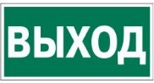


    - E 22 Указатель выхода

    - E 23 Указатель запасного выхода

    - EC 01 Аптечка первой медицинской помощи

  - На соревновательной площадке должна находиться аптечка первой помощи, укомплектованная изделиями медицинского назначения, необходимыми для оказания первой помощи.
  - Ежедневно, перед началом выполнения конкурсного задания, в процессе подготовки рабочих мест Участников, Организатор обязан:
    - осмотреть и привести в порядок рабочее место, средства индивидуальной защиты;
    - убедиться в достаточности освещенности;
    - проверить (визуально) правильность подключения инструмента и оборудования в электросеть;
    - подготовить необходимые для работы материалы, приспособления, и разложить их на свои места,
    - проверить правильность установки стола, стула, положения оборудования и инструмента, при необходимости устранить неисправности до начала прихода Участников на соревновательную площадку.
  - При выполнении конкурсных заданий и уборке рабочих мест Участнику:

    - необходимо быть внимательным, не отвлекаться посторонними разговорами и делами, не отвлекать других участников;
    - соблюдать настоящую инструкцию;
    - соблюдать правила эксплуатации оборудования, механизмов и инструментов, не подвергать их механическим ударам, не допускать падений;
    - поддерживать порядок и чистоту на рабочем месте;
    - рабочий инструмент располагать таким образом, чтобы исключалась возможность его скатывания и падения;
    - использовать материалы и оборудования только по назначению;
    - выполнять конкурсные задания только исправным инструментом;
    - содержать рабочее место в чистоте,
    - при работе с ножницам соблюдать осторожность, беречь руки от порезов.
  - При неисправности инструмента и оборудования – прекратить выполнение конкурсного задания и сообщить об этом Эксперту поднятием руки.
  - После окончания работ Участник обязан:
- привести в порядок рабочее место;
- инструмент убрать в специально предназначенное для хранений место;
- поднять руку, сообщить эксперту об окончании работы.

Вопросы для модуля А

- Какие отделочные материалы могут еще понадобиться маляру-декоратору для выполнения декоративных отделок в интерьере?
- Какие виды декоративных отделок в интерьере ты знаешь?

Примерные картинки к Модулю А
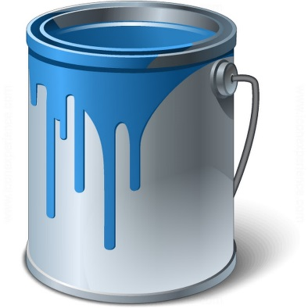 | 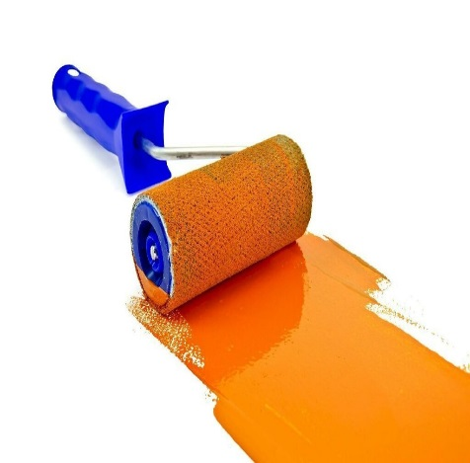
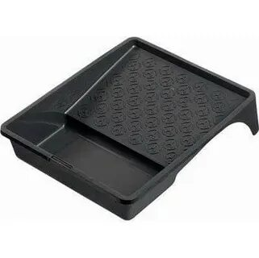 | 
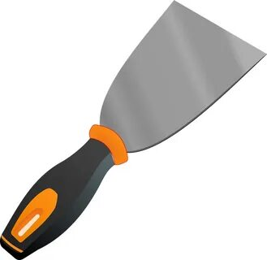 | 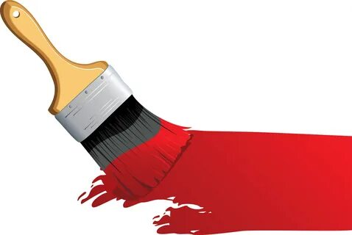
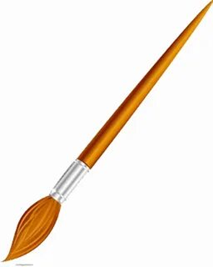 | 